Памятка слушателя
вебинара

Оглавление
Введение 3
Технические вопросы 4
Мобильное приложение 5
Подключение к вебинарной комнате 6
Работа в вебинарной комнате 8

Введение
Вебинар — онлайн семинар (конференция) в режиме реального времени, проводимый в сети Интернет с использованием аудио, видео, презентаций, рисования и других мультимедийных функций. Все пользователи в вебинарной комнате разделены на две категории: ведущие и слушатели.
Ведущий — человек (или группа людей) наделенных определенными правами. Они ведут вебинар, следят за порядком, могут готовить и загружать материалы, решать в приватном чате проблемы пользователей. Ведущие имеют полный доступ ко всему функционалу комнаты.
Слушатель — пользователь, участвующий в конференции, который имеет возможность видеть, слышать передаваемую ведущим информацию, а также работать с чатом. При необходимости может использовать микрофон.

Технические вопросы
Что делать, если вебинар не работает?
- На Вашем компьютере не установлен Adobe Flash Player. Загрузить и установить его можно на этой странице.
- Ваш браузер не поддерживает HTML5, или отключена поддержка и исполнение JavaScript сценариев. Обновить версию браузера, включить в настройках браузера исполнение сценариев JavaScript или воспользоваться другим браузером.
- Ваш браузер или какое-либо установленное дополнение, блокирует исполнение программ для Adobe Flash Player (например, AdBlock, FlashBlock и подобные). Отключить дополнение/плагин, блокирующий исполнение программ для Adobe Flash Player или воспользоваться другим браузером.

Почему я не могу зайти на вебинар?
Если Вы слушатель вебинара, то такая ситуация может происходить потому что ведущий вебинара заблокировал Вам доступ к этому вебинару. В этом случае Вам необходимо связаться с организацией, предоставившей Вам ссылку на вебинар и выяснить у них причину блокировки.

Корпоративным клиентам:
Возможна ситуация, что Ваш системный администратор запретил доступ к сайтам и сервисам, которые не соответствуют корпоративным требованиям. В таком случае, сообщите ему, что для проведения или посещения вебинара, необходимо открыть доступ к следующим ресурсам:
- Порты 1935 (TCP), 443 (HTTPS)

Мобильное приложение
Можно ли участвовать в вебинаре с телефона или планшета?
Да. Для этого нужно загрузить свежую версию мобильного приложения MyOwnConference по ссылкам:
iOS Android
Как участвовать в вебинаре с мобильного устройства?
- Открыть приложение;
- Скопировать ссылку на вебинар, которую предоставили организаторы вебинара;
- Вставить её в поле «ссылка» в приложении;
- Ввести имя.
Какие возможности доступны участникам в мобильном приложении?
Слушать трансляцию, писать сообщения в чате, читать сообщения ведущего и других участников, просматривать видео, презентацию и экран ведущего.

Подключение к вебинарной комнате
Подключение к вебинарной комнате осуществляется по ссылке, которую предоставляет владелец комнаты (например, через рассылку). Пример ссылки: http://go.myownconference.ru/название_зала.
После перехода по ссылке, в появившемся окне авторизации введите Ваши имя, фамилию и электронный адрес, указанный при регистрации. Нажмите кнопку ВОЙТИ чтобы подключится к вебинарной комнате (рис. 1).

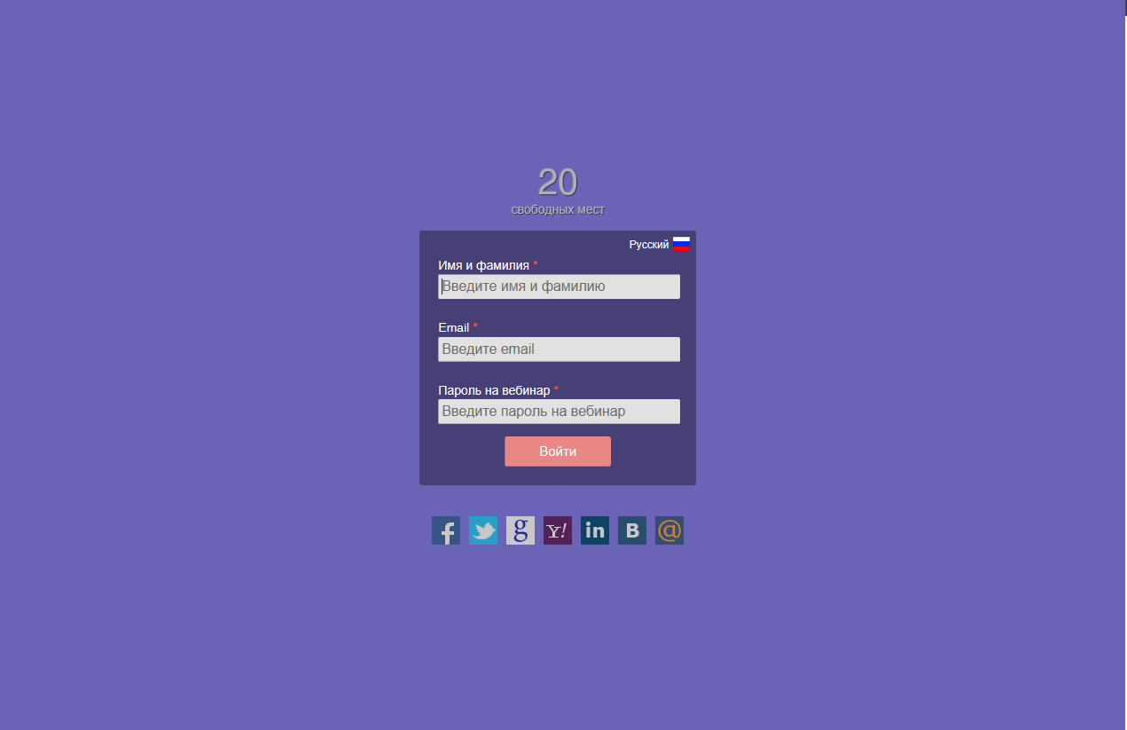
Рис. 1
Если при переходе по ссылке вы видите надпись: «Вебинар неактивен. Пожалуйста, повторите попытку позже» (рис. 2) или идет отсчет времени (рис. 3), значит доступ к вебинарной комнате пока закрыт, повторите попытку ближе ко времени начала семинара.
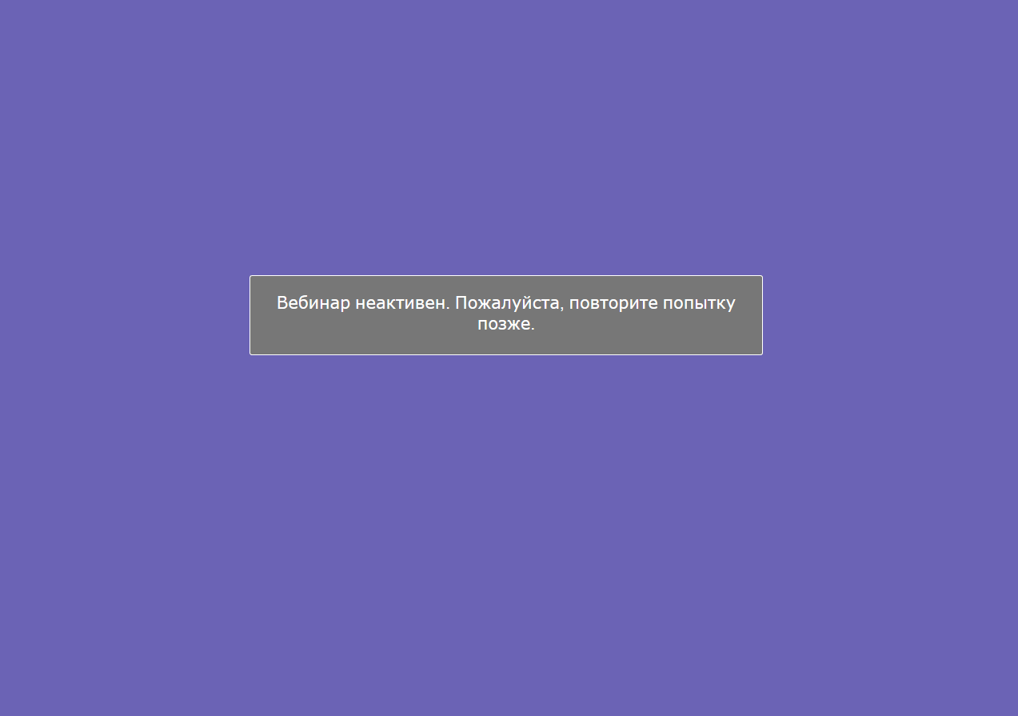
Рис. 2

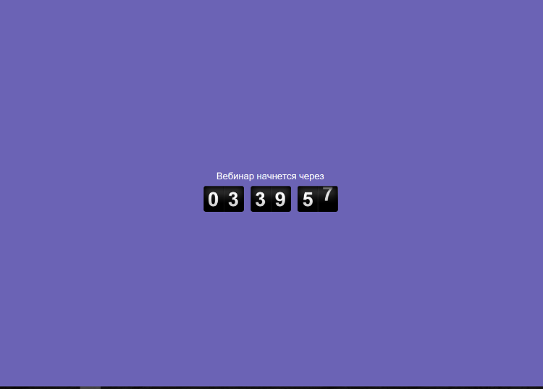
Рис. 3
В некоторые вебинарные комнаты можно зайти только с помощью пароля (рис.4). Пароль для входа предоставляет владелец комнаты (обычно через рассылку вместе с ссылкой на вебинар).

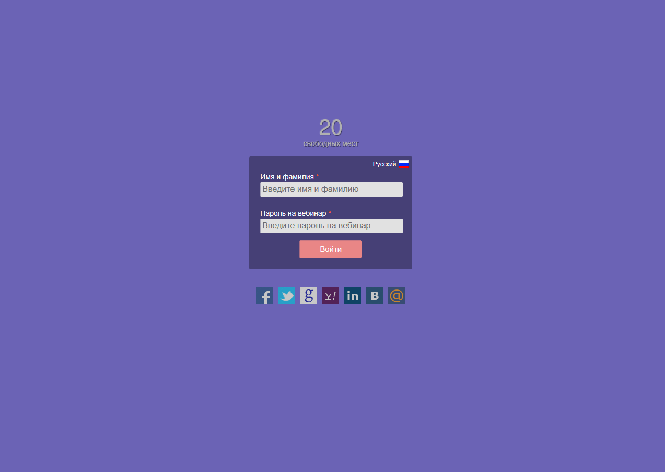
Рис. 4

Работа в вебинарной комнате
После подключения перед Вами появится вебинарная комната. Она будет иметь следующий вид (Рис. 5).
Внимание!!! Вид зала может немного отличаться от указанного в зависимости от настроек, которые применил владелец зала.
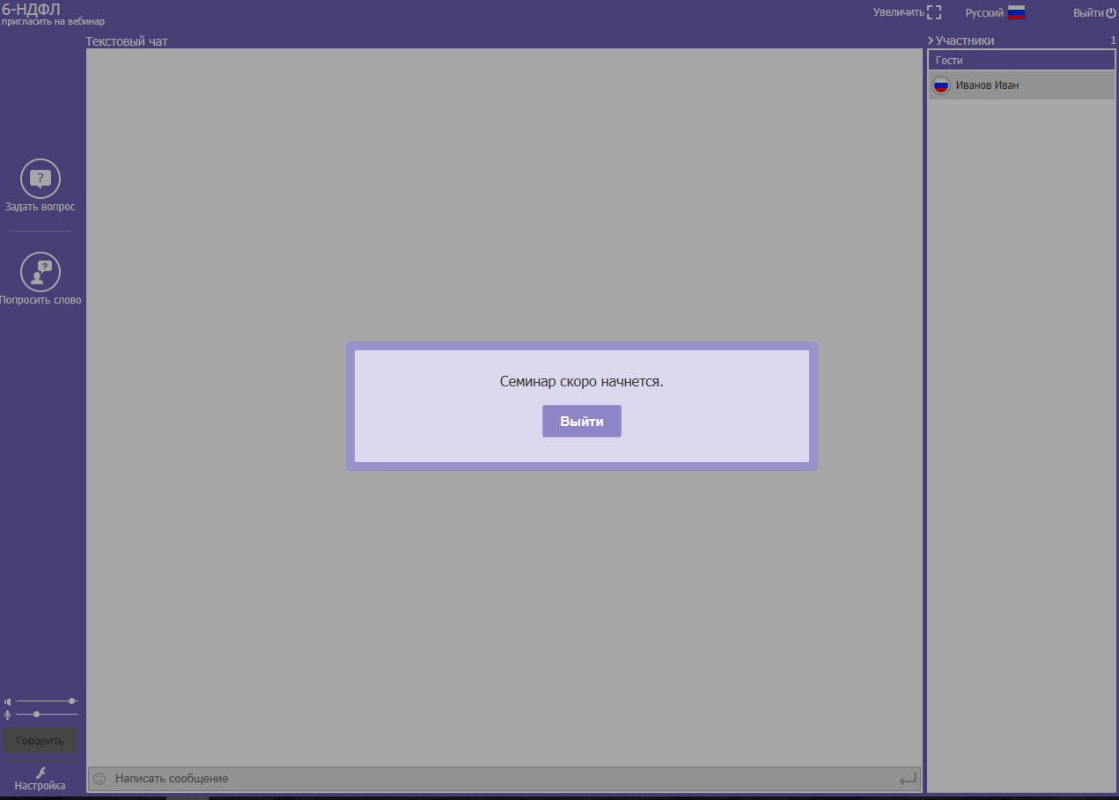
Рис. 5
Комната разделена на функциональные области (рис. 6). Окно чата — в этом окне будут отображаться все сообщения, которые будут написаны участниками, ведущими. В правой части находится окно списка пользователей, в нем отображаются все участники конференции (окно списка пользователей может быть заблокировано владельцем зала). Есть кнопка увеличения (если вам нужна только картинка и чат).
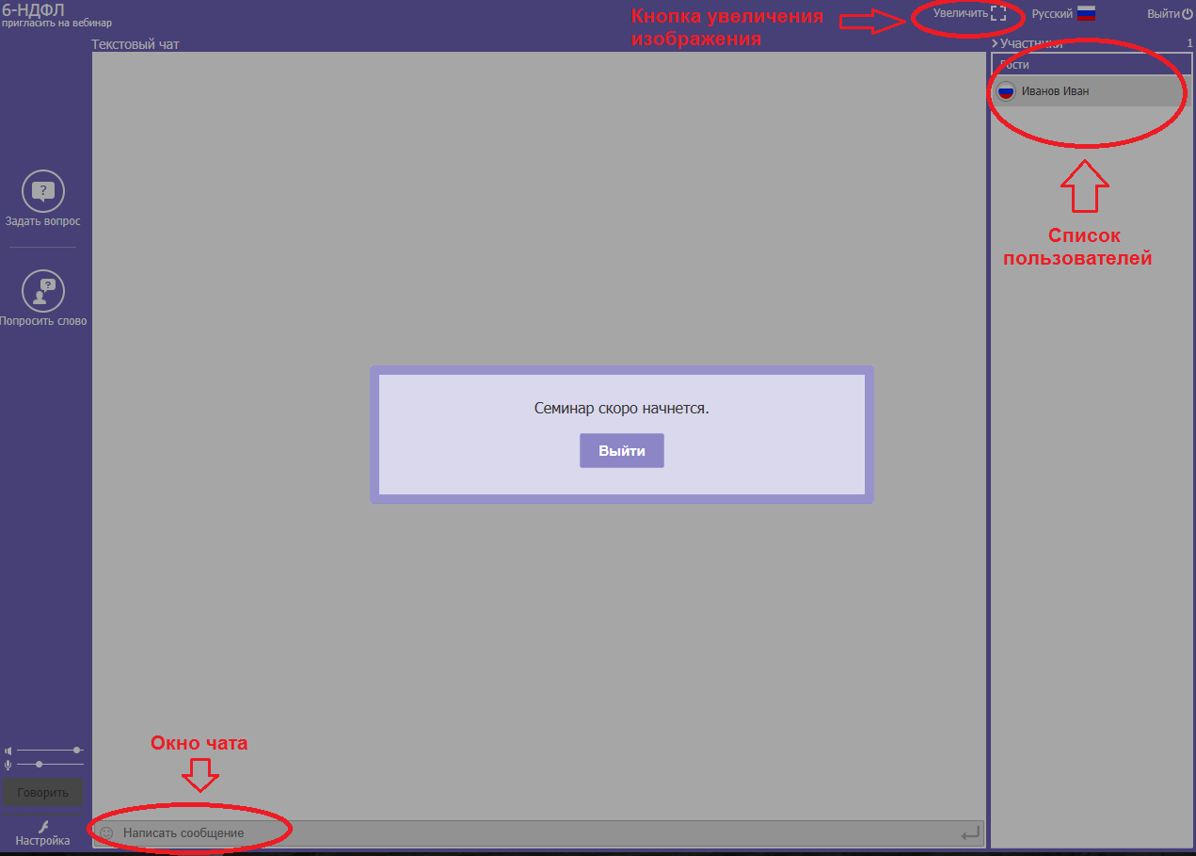
Рис. 6
Для работы в зале доступны следующие функции (рис.7):
- Общий текстовый чат.
- Возможность задать тестовый вопрос напрямую ведущему вебинара.
- Возможность попросить слово у ведущего вебинара.
- Ползунки настройки громкости звука и чувствительности микрофона.
- Возможность говорить с ведущим (может быть блокирована модератором).
- Настройки flash.
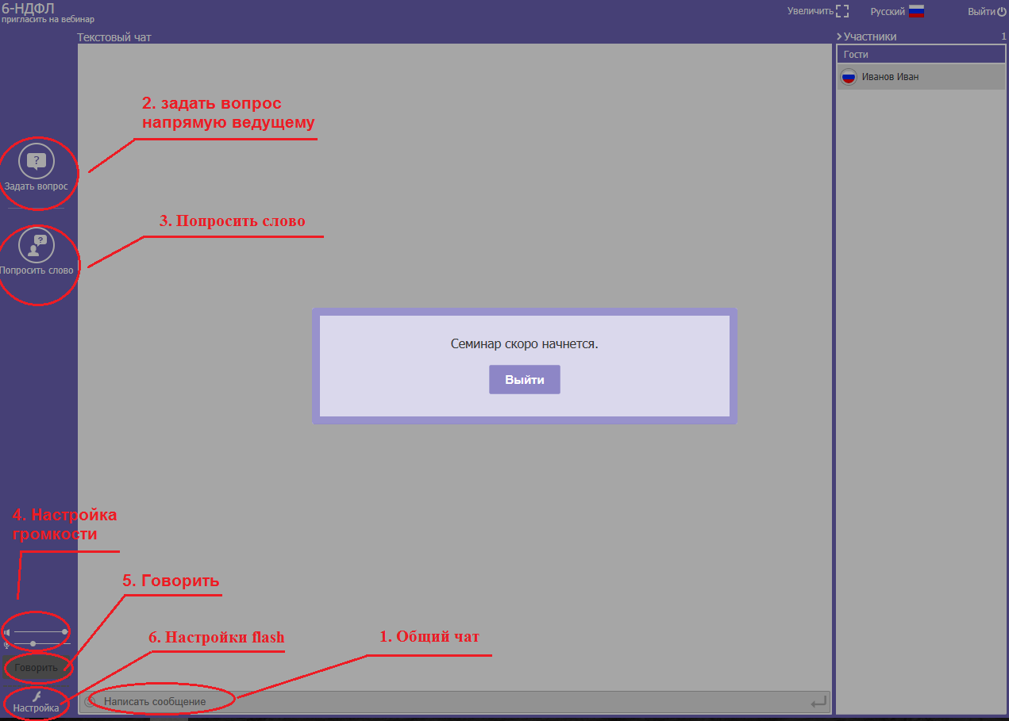
Рис. 7

